异常处理

课程目标
- 能够使用 try…except… 语法实现对程序异常的捕获和处理
- 能够使用except对不同类型的异常进行捕获处理
- 能够完成用户登录信息校验案例

课程内容
- 异常处理
- 自定义异常

异常处理

1.1异常概念
异常是程序执行过程中出现的非正常流程现象。
异常是无法避免的，只能先预估出可能出现的异常现象，并提供对应的处理机制，在异常出现后保障程序不被中断执行。

1.2异常处理基本语法
格式一（常用）：
try：
____可能引发异常现象的代码
except：
____出现异常现象的处理代码
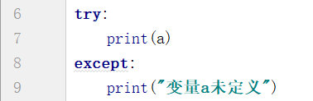

格式二（不常用）：
try：
____可能引发异常现象的代码
finally：
____try代码块结束后运行的代码
格式三（完整格式）：
try：
____可能引发异常现象的代码
except：
____出现异常现象的处理代码
else：
____未出现异常现象的处理代码
finally：
____try代码块结束后运行的代码
各代码块功能与执行说明：
名称 | 作用 | 说明
try | 包裹可能引发异常的代码 | 被包裹的代码有可能出现异常也有可能不出现异常
except | 对出现的异常进行处理 | 异常处理代码块可以有多个，根据不同种类的异常定义不同的处理方案
else | 未出现异常的执行代码 | 当try代码块中没有出现异常时，try中代码执行完毕执行else中的代码
finally | 异常处理机制结束执行代码 | 无论try代码块中是否出现异常现象，都将执行finally代码块中的内容

1.3异常精细化处理
异常处理可以根据不同种类的异常进行不同的处理方案设计，使用异常名称来进行区分。标准格式如下：
except 异常类名1 as 变量名：
____出现异常现象的处理代码
except 异常类名2 as 变量名：
____出现异常现象的处理代码
except 异常类名3 as 变量名：
____出现异常现象的处理代码
except Exception as 变量名：
____出现异常现象的处理代码
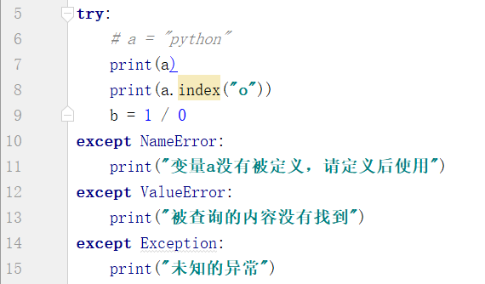
说明：
1.通过异常类名后面的变量名可以获取到具体异常信息
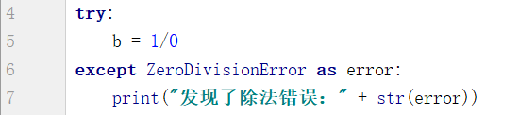
2.执行了某个except中的内容后，其他except中的内容将不再执行
3.Exception类是所有异常类的父类，能够拦截所有的异常现象，通常
设置成最后一级的捕获

1.4异常对象主动抛出
异常现象可以使用主动抛出的形式来构造，语法格式如下：
raise 异常类对象
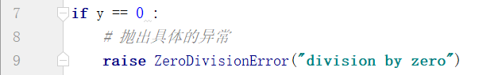
注意：异常对象使用raise抛出时，通常是满足某中情况时抛出，否则将会出现程序执行到此处必定抛出异常。

1.5异常处理传递
异常出现后如果没有被捕获处理，该异常将会继续向下传递，到下一次 调用位置。
情况一：使用try嵌套继续处理
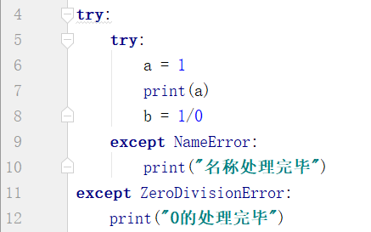
情况二：函数/方法间调用，在任意调用位置处理
最后调用处理 中间调用处理
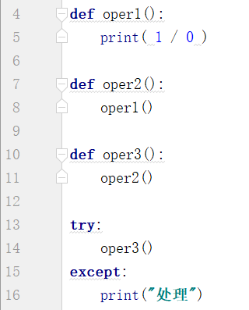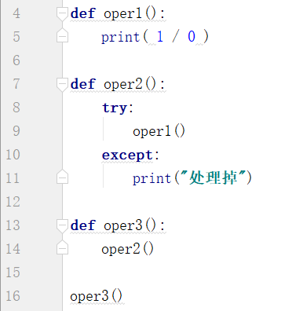

自定义异常

2.1自定义异常基本语法
class 自定义异常类名(Exception):
pass

2.2自定义异常主动触发
raise 异常类对象

案例：用户登录信息校验
"""
案例：用户登录信息校验
要求：
用户输入用户名，密码后对信息进行校验
1.用户名长度在3-8个字符
2.用户名中只能出现英文字母和数字
3.密码长度必须是6位
4.密码必须由纯数字组成
分析：
1.信息使用input操作获取
2.定义自定义异常，描述非法信息
3.提供检测的函数，针对情况进行处理
4.执行程序中要使用try结构完成检测
"""
class NameQuestion(Exception):
pass
class PasswordQuestion(Exception):
pass
def check_login(name,pwd):
"""检测用户名和密码是否合理"""
if len(name) <3 or len(name) > 8:
raise NameQuestion("用户名长度必须在3到8个字符之间")
if not name.isalnum():
raise NameQuestion("用户名中必须使用英文字母和数字组成")
if len(pwd) != 6:
raise PasswordQuestion("密码长度必须是6位")
if not pwd.isnumeric():
raise PasswordQuestion("密码必须由纯数字组成")
name = input("请输入用户名:")
pwd = input("请输入密码:")
try:
check_login(name,pwd)
except NameQuestion as e:
print(str(e))
except PasswordQuestion as e:
print(str(e))
else:
print("正常登陆，请使用")

